**Identificación**

Logotipo

|  |  |
| --- | --- |
| **Versión** | 1.0 |
| **Proyecto** | SCA-001 |
| **Fecha** | 24/05/2015 |
| **Elaborado por** | Berta Alejandra Padilla García |
| **Localización del Documento** |  |
| **Documento base** |  |
|  |  |
| **Autorizaciones** | |
| **Nombre** | **Fecha Autorización** |
| Berta Alejandra Padilla García | 26/05/2015 |
|  |  |
|  |  |
|  |  |
| **Distribución** | |
| **Nombre** | **Fecha Recepción** |
|  |  |
|  |  |
|  |  |

**Control de cambios**

|  |  |  |  |
| --- | --- | --- | --- |
| **Control de Cambios** | | | |
| **Versión** | **Fecha** | **Participante** | **Descripción del Cambio** |
|  |  |  |  |
|  |  |  |  |
|  |  |  |  |

Logo

***<TITULO>***

Versión: [ 1.0 ]

Elaborado por Berta Alejandra Padilla García

Fecha de revisión: [28/05/2015]

**Control de cambios**

Logo

|  |  |
| --- | --- |
| **Id. Proyecto** |  |
| **Nombre del Proyecto** |  |
| **Fecha** |  |
| **Elaborado por** |  |
| **Localización del Documento** |  |

|  |  |  |  |
| --- | --- | --- | --- |
| **Historial de Cambios** | | | |
| **Versión** | **Fecha** | **Participante** | **Descripción del Cambio** |
|  |  |  |  |
|  |  |  |  |
|  |  |  |  |

**Ciclo de Vida**

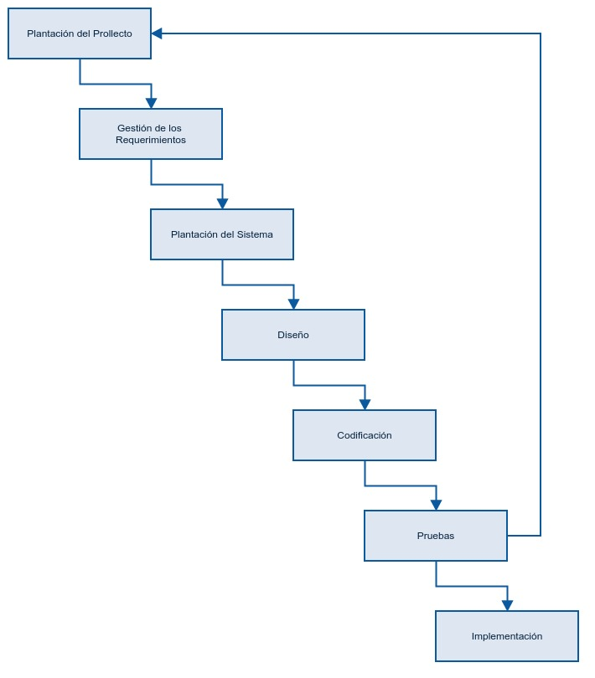

**Planeación del Proyecto**

Se establecerá las actividades de cada integrantes del equipo de trabajo también se analizará los riesgos que puedan presentarse a lo largo del proyecto y también establecerá una estimación aproximada.

**Gestión de los requerimientos**

Se describirán cada uno de los niveles de juego y se diseñarán bocetos paran las interfaces gráficas del sistema.

**Planeación del Sistema**

Se planeará como se va estructurar el proyecto para su construcción que requerimientos necesitará.

**Diseño**

Se construirá los diagramas UML que ayudaran a los programadores a codificar las clase dentro del sistemas, así como la estructura de la base de datos para el almacenamiento del la información.

**Codificación**

Se programará el sistema con las especificaciones obtenidas en las fases anteriores, utilizando el IDE Sublime Text y Atom para la creación de código, se incluirá el uso del framework bootstrap y libreras jQuery.

**Pruebas**

Se harán las pruebas necesarias para comprobar el funcionamiento correcto del software, se utilizará herramientas como phpunit para la búsqueda de errores dentro de las clases de php.

**Implementación**

Una vez creado, desarrollado y estructura todo, además de la capacitación al personal, el producto se debe poner en marcha para que los usuarios puedan usarlo.

**Mantenimiento**

En esta fase se debe  corregir defectos encontrados durante su uso o la adición de nueva funcionalidad mejorando la [usabilidad](http://es.wikipedia.org/wiki/Usabilidad) y [aplicabilidad](http://es.wikipedia.org/w/index.php?title=Aplicabilidad&action=edit&redlink=1) del software

**Administración de la configuración**

Su principal función del Plan CM es administrar la integridad de los elementos de configuración que se generarán a lo largo del proyecto, también identificar y definir los elementos en el sistema, controlando el cambio de estos elementos a lo largo de su ciclo de vida, registrando y reportando el estado de los elementos y las solicitudes de cambio.